Uppgift år 9 Skåp med illustration Tema: Länder
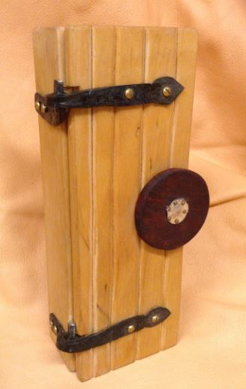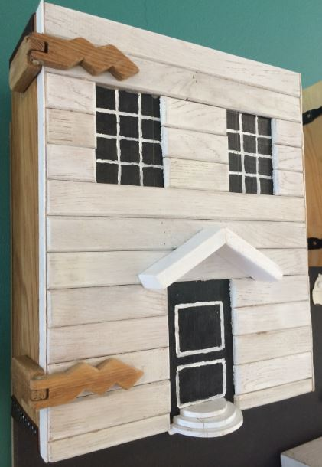
Sverige Vikingatider USA New Englandstil
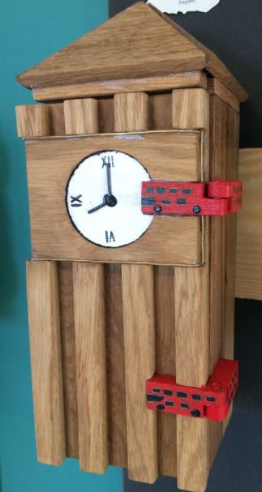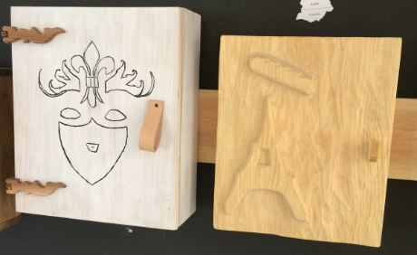
England Mexico Frankrike

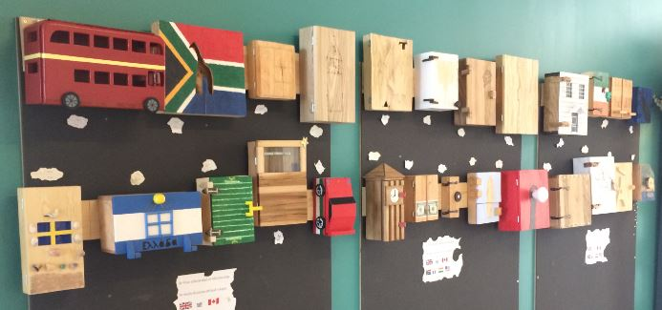 Utställning efter arbetsområdet

